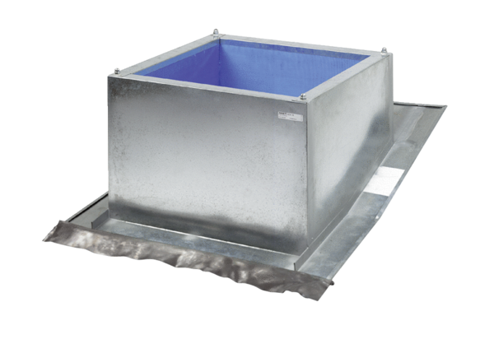Dachsockel für Schrägdächer SDS 18Verpackungseinheit: 1 StückSortiment: C
Artikelnummer: 0093.1028Hersteller: MAICO

